基于云的核心文本处理服务的情绪分析



学号: 2017282110292
姓名: 万三英
学院: 计算机学院
专业: 计算机技术
年级: 硕士七班

Abstract
In modern society, Web gradually becomes the portal and window of all kinds of information. People are more likely to express their views on the Internet, mostly would be over the form of text documents. In order to understand users, NLP (Natural Language Processing) methods, such as sentiment analysis, have been gaining popularity. At present, there are some classical methods to solve the text sentiment analysis problem, such as the machine learning method, the classification models NB (Naive Bayes), ME (Maximum Entropy) and SVM (Support Vector Machine).
In this paper, we mainly study sentiment analysis for big data scenarios from engineering perspective. This paper proposes core text processing services and discusses the corresponding development details. The contributions are manifolds: Firstly, a new core text processing service Cloud-based Core Text Processing Services (CCTPS) is proposed . Secondly, we propose the use of KNN for regression purposes, resulting in a new algorithm KNNR. Thirdly, this paper formalizes the scenarios of personalized news recommendation and personas portraying in the context of CCTPS. Experimental results of two real-world applications, one for sentiment analysis and the other for personalized news recommendation, to demonstrate the wide practical usability of CCTPS system.
Key words: Text Processing; Sentiment Analysis; Algorithm Formalization; News Recommendation

摘要

在现代社会, Web逐渐成为各种信息的门户和窗口. 人们更可能在互联网上表达自己的观点, 大部分将会以文本文件的形式出现. 为了理解用户, 自然语言处理（Natural Language Processing, NLP）等方法（如情感分析）越来越受欢迎.目前, 解决文本情感分析问题的一些经典方法, 如机器学习方法, 分类模型, NB（朴素贝叶斯）, ME（最大熵）和SVM（支持向量机）.
本文主要从工程角度研究大数据情景的情感分析. 本文提出了核心文本处理服务, 并讨论了相应的开发细节. 贡献是多方面的：首先, 提出了一个新的核心文本处理服务--基于云的核心文本处理服务（CCTPS）. 其次, 我们提出使用KNN进行回归, 得到一个新的算法KNNR. 最后, 本文将CCTPS背景下的个性化新闻推荐和角色塑造场景正式化. 两个实际应用的实验结果, 一个用于情感分析, 另一个用于个性化的新闻推荐, 以展示广泛的实用性的CCTPS系统.
关键词: 云计算, 大数据分析, 文本处理, 情感分析, 算法形式化, 新闻推荐

1.导言
随着互联网成为现代社会各种信息载体的流行趋势，用户发布的文本信息正在丰富，如社交网络，论坛帖子，产品评论等等。这些文字信息频繁表达了人们对具有各种感伤色彩和感伤倾向的事件或产品的看法，如幸福，愤怒，悲伤，喜悦，赞美和批评等。随着用户数量的增加，在互联网上的体验，各种评论信息开始迅速增长，这使人工方法无法收集和处理这些极大量的文本信息。因此，文本处理的自动分析是一项非常重要的任务，情感分析技术可以帮助用户获取和处理相关的评论信息。文本情感分析已成为自然语言处理（NLP）技术的研究热点。
文本情感分析也被称为意见挖掘, 它是指通过传达信息来分析寻址者的情绪状态，评估处理者的态度和意见。情感分析可以应用在很多领域。比如，在互联网上应用大量的数据有利于完善舆情监测系统。它可以丰富和扩大企业的营销能力，并可以帮助用户根据用户的意见进行分析和决策。也可以应用于财务预测，心理学，社会学等领域。因此，文本情感分析研究具有重要的理论意义和实际应用价值。
一方面，现有的研究和论文大多进行情感分析的算法分析和比较。另一方面，情绪分析越来越受欢迎，部分成为工程问题。事实上，从工程角度来看，文本处理本质上是文本情感分析的核心。近年来，开发具有高度可重用性和短的研发周期的文本处理服务变得越来越重要。
基于这些观察，本文讨论了基于云的核心文本处理服务（CCTPS）的发展。本文的具体创新如下, 首先提出了CCTPS，为读者展示了工程的细节。其次，以实际应用为导向，本文提出使用KNN（K-Nearest Neighbors）进行回归，得到一种新的KNNR算法。最后，本文提出了将CCTPS用于个性化新闻推荐和人物角色描绘的大数据场景的形式化方法。除了CCTPS之外，为了获得更直观的进一步研究的观点，开发了两种公众可用的应用，其中日常实验结果可跟踪并且在实验上可比较。
本文结构如下：第二部分回顾了情感分析的相关工作。第三部分提出了CCTPS的算法和发展。第四部分介绍CCTPS的真实世界大数据场景。第五部分结束了论文。
2.相关工作
总的来说，主流的文本情感分析研究可以分为两个部分：情感抽取和情感分类，如图1所示.

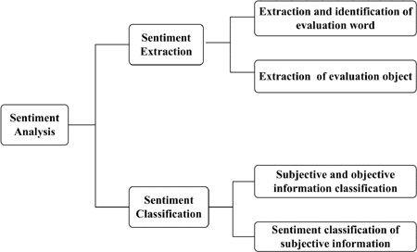
Fig. 1. Main research of sentiment analysis
2.1情感提取
情感抽取是文本情感分析中非常重要的一步, 也是影响结果的主要因素. 目前主要有价值的情感信息单位包括评估词，评估对象等等.
评价词被称为情感词或极性词，指具有情感倾向的词. 在早期的研究中，有学者发现由连词连接的两个形容词的极性有一定的相关性. 基于这种情况，Hatzivassilogou和McKeown从“华尔街日报”的大量语料中探索了大量的形容词评价词. 但是这种方法只能使评价词的词性限于形容词，而忽略了评价词的其他词性. 为了避免评估词的词性限制，Riloffetal手动设置一些模板并选择种子评估词，并用迭代法获得评估词的名词。Turney和Littman 提出了互信息的方法来区分一个词是否是评估词。该方法适用于评价词的各种词性的识别，但依赖于种子词集。有些学者希望用字典来扩展人工收集的种子词来得到大量的评价词[19,21,37]。然而，由于某些词的多义性，这种方法容易产生噪音。在[9] , [13]，[14]中，字典词的注释信息被用来判断评估词的识别和极性。
评估对象是指评论中讨论的主题内容，如新闻评论中的主题或产品评论中的产品属性等。有些学者采用基于规则或模板的方法提取评估对象。他们使用关联挖掘方法或基于语法分析的结果来找出候选评估对象频繁出现，然后通过两种修剪方法去除错误样本. 近年来，许多学者将主题模型应用于情感分析领域，来识别评估对象. 还有一些学者在新闻评论中从事主题评估对象的提取.
2.2情感分类
情感分类主要分为主客观信息分类和主观信息情感分类两大类。主观信息表达了发言者对某人或某事的观点和态度，包括个人的主观情感色彩。客观信息是指客观存在的事实，而说话者往往具有中性的情感。主观和客观信息分类的研究是选择分类器和分类特征的关键。 Wiebe等人在主观和客观信息分类方面做了一些研究[16]，[30] - [34]。Wiebe和Bruce将词性（如形容词，副词，名词，情感动词等），标点符号和句子位置作为特征值，并设计了语义级别的NB分类器。他们将基于词典的词性和语义词作为特征来处理，可以提高分类器的分类效果。通过计算每篇文章中的主观词汇数量，Wiebe和Wilson用KNN 分类器来判断文章的主观性和客观性，取得了良好的效果。
主观信息的情感分类可根据主观信息的极性分为正负两个方面, 研究方法可以分为基于情感知识和基于特征分类的方法.在[17]，[28]，[35]中，作者分析了陈述和文章中评价词的极性，然后计算其加权和. 应用机器学习方法对文本层面的情感进行分类，并运用了“n-gram”词的特征和词性特征。将该方法与分类模型NB（朴素贝叶斯），ME（最大熵）和SVM（支持向量机）进行比较，结果表明特征“unigramd”的效果更好.
- 核心文本处理服务
本文提出了基于云的核心文本处理服务（CCTPS）.CCTPS的体系结构以及通过该系统的相应数据流如图2所示. CCTPS完全基于公共云，部分服务向公众开放. 微服务的开发意味着一个服务是在一个轻量级的虚拟机Docker容器中开发的. CCTPS不仅接受纯文本文件，而且还处理XML文件，主要来自Web爬网. 在实践中，Web HTML文件占系统输入的95％以上，带来大量难以分析的内容, 原始HTML需要转换为XML结构，以便Java XPath API可以更容易地定位和解析对象的值. 最后，应用程序（缩写APP）根据分析类型（OLTP或OLAP）连接属性数据库（ADB）或属性仓库（AW）.
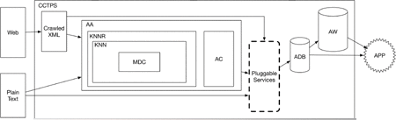
Fig. 2. CCTPS architecture and its main data flow
Minkowski距离计算器（MDC）：用于计算两个字符或单词之间距离的组件. 当用于单词时，假设距离是词中心与词中心之间的距离.字中心被定义为：

其中Pstart和Pend分别代表开始字符和结束字符的位置. 函数平均值表示绝对值的平均值.
对于二维空间，Minkowski距离可以简化为欧氏距离和曼哈顿距离. Minkowski距离计算器提供以上两种距离. 但是对于更一般的情况，只考虑一维距离，其中欧几里得距离和曼哈顿距离是相等的. 对于CCTPS中的纯文本文件，一维距离是水平距离的累积（参见图3中的箭头）.点A，B，C，D，E之间的距离由表I所示的矩阵表示：
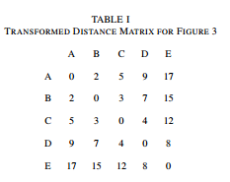
典型的爬行非结构化数据，例如抓取的原始HTML文件，满足如图3所示的情况，其中行被完全填充，并且所有行的长度是相同的.实际上，对于其他纯文本文件，线长大多不均匀，如图4所示。其结果是，相应的距离矩阵转换成表2：
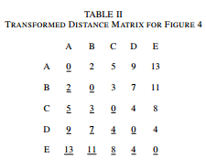
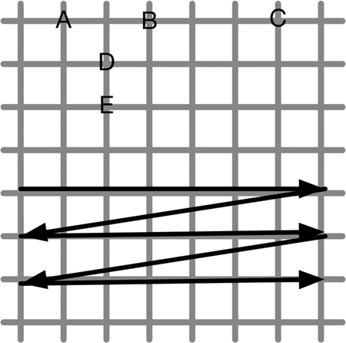
Fig. 3.Point to point minkowski text distance calculation
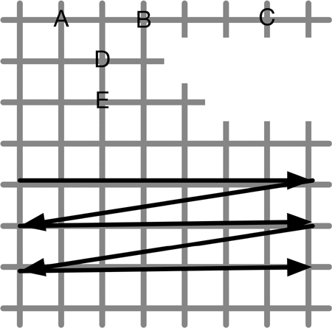
Fig. 4.Point to point minkowski text distance calculation with uneven lines
从工程角度来看，对于要处理的特大文件，为了提高性能，只有一半的值是直接计算的，在图4中用下划线标记. 另一半实际上是通过矩阵转置获得的.
属性注释器（AA）：用于注释企业或产品属性的算法引擎. K-Nearest Neighbors（KNN）算法是AA的核心. 通常，在大多数实际情况下，KNN表现为分类器. 考虑到图5所示的典型KNN算法，假设存在三类.如果没有考虑到额外的条件，则A点将被分类到Class1中. 相反，在CCTPS内部，KNN被选择性地修改为回归算法，旨在用具有属性的实体来注释该实体，并将其命名为具有回归的KNN（KNNR).
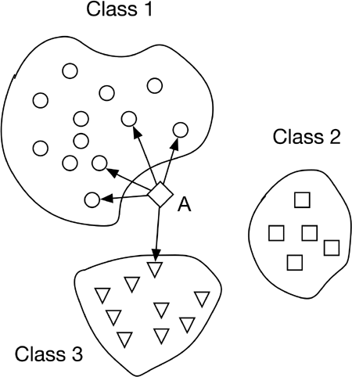

Fig. 5.Typical K-nearest neighbors algorithm
在这种情况下，KNNR遵循如图7所示的改进的算法流程.KNNR首先检查最近的组的属性. 属性通常是形容词，但是在CCTPS中，名词也被认为是通过实体识别来识别的. 对于本文提示中出现的一些特殊情况，应用名称-实体识别. 属性的平均值定义如下：
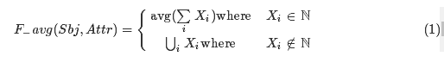
Sbj是要由属性Attr定义的主题. 当一个属性Xi是可量化的，即Xi∈N时，使用朴素平均函数avg（）.然而，有些属性是无法量化的，即Xi∈N，那么我们使用这些属性的并集. 例如，美化名词的形容词是无法量化的.
结构元组最适合NoSQL数据库，如Redis [7]，MongoDB [5]和HBase [3].“标记平均值”步骤会生成元组<Sbj，Attr>. 我们分别使用HBase，MongoDB和MySQL进行历史，近实时和在线存储. 生成的元组存储在MongoDB和HBase中. 在我们的实验中，不管一个主体属性的数量有多大，属性访问的实验时间都小于1秒.
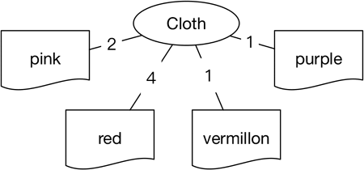
Fig. 6. Attribute compressing process
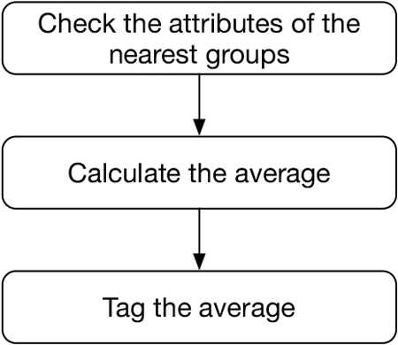
Fig. 7.Workflow of KNNR algorithm
属性压缩器（AC）：用于包含最近属性的引擎，即包含同义词. 例如，我们有一个主题“布料”, 属性“粉红色”,“紫色”,“朱红色”和“红色”来描述主题，如图6所示.边缘表示属性的权重.如果没有使用AC函数，我们会得到四个元组<布，红，>，布，粉红，布，朱红，布，紫色. 只有相同的元组被累积和量化，例如导致4红色，2粉红色，1朱红色和1紫色. 在实践中，它们是大量需要一个属性来描述一个主题的情况. 因此，剩余的属性可以被包含/减少, 在这个例子中，有兴趣的是所有这些属性都是颜色，但是“颜色”有点是一种元数据，不应该被包含进.
有趣的是，通过参考同义词词典，我们可以得到词之间的距离. 距离度量属性之间的关系并且可以使用朴素的KNN 来进行包含.结果，“粉红”，“朱红”和“紫色”被“改变/转换”为“红色”，其中元组<cloth, red>的最终权值是8.这里我们要强调的是，判断压缩操作是否存在阈值K. 距离小于K的两个属性不允许合并.
属性数据库（ADB）：用于存储属性元组的数据库. 在CCTPS系统中，AW是指使用版本2.6的MongoDB. 为了获得分布式计算能力，更重要的是微服务体系结构的能力，不仅应用了HBase，而且开发了基于Docker的分布式计算框架. 这里AW表示属性仓库，其中时间信息也跟踪属性. 另外，HDFS可以作为AW的一个组件，其中属性包含的运行时日志是持久的.
4.大数据情景的情景分析
- CCTPS具有强大的可插拔性，具有以下几个优点：
网络抓取有时不能中断，否则系统管理员必须恢复抓取状态，这是相当危险和耗时的. 一个无bug的算法核心当然是理想的，但事实上这是不切实际的. 可插拔服务的方案允许错误的部分在线上拉，因此算法可插拔性是显着的.
- 它有助于轻松执行服务级别的A/B测试. 而且，A和B业务可以同时执行
因此可以同时产生两组结果. 有趣的是，混合服务也可以通过动态地将输入切换到服务来实现，混合系统可以通过这种方式进行微调.
- 它允许运行时资源重新调度和服务插入，而不中断主流. 因此，在CCTPS上下文中，通过简单地在轻量级虚拟机上复制服务进行负载均衡，例如 Docker [1]是可行的.
CCTPS是用Java编写的，使用SpringMVC框架.使用的数据库使用可用性模式进行部署. CCTPS的基础设施层完全建立在公共云上.可插拔的服务基本上是CCTPS的扩展. 本节的其余部分将突出那些“插件”的见解.
4.1.情绪分析
情感分析已经深入研究了很长时间.在论文中，详细说明了算法.但从应用程序说明书来看，实际应用场景中直接应用这些算法有些困难. 相反，将数据流展开到具体的处理组件中可能会更容易理解.
如第三节所示，属性注释器（AA）是可插入和可集成的.由一系列组件构成的情感分析服务是对AA的插入式补充服务，即它们之间没有优先级.一方面，AA会转储许多元组，如<iPhone6s'expensive'>，<AWS，'stable'>.这些带注释的主题可以被发送进行更深层的和稍后的情感分析. 通过这种方式，CCTPS使用AA作为可重用的核心.另一方面，投入可以直接馈送进行情绪分析.
图8概述了情感分析的数据流.分词和停用词是常用的步骤，所以我们不打算在本文中详细说明它们.它可以清楚地发现，有四个词库，即用户词库，副词词库，否定词词库和极性词库。用户词典具有最高优先级，并支配流量。假设有元组<游戏，可爱>.在这种情况下，如果用户词典没有定义这个单词，那么这个元组将始终保持不变.有趣的是，当我们申请英国用户词库时，元组将被重新定义为游戏，因为在英国，“可爱”这个词通常代表“好”.这里我们要强调的是组件属性Compressor（AC）被重新用于属性重写.用户词库中的“可爱”和极性词库中的“好”可能会被预先组合.实际上，它们是分开的，原因是用户词库可能有不同的版本，由不同的用户定义。用户词库的分离版本存储在属性仓库（AW）中.
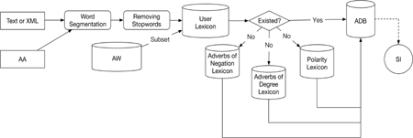
Fig. 8. Dataflow for sentiment analysis service
在CCTPS中，积极的指数值表示相对积极的情绪. 相反，否定的则表示相反的意思. 价值零意味着情绪相对中性. 图9详细描述了计算情绪指数（SI）的详细过程：
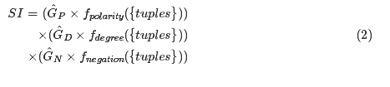
这三个函数fpolarity，fdegree和fnegation在各自的词典中搜索元组{tuple}的输入集合，并给出相应的结果. 在（2）中，GP，GD，GN表示增益因子，用于提升极性，fdegree和fnegation的权重.分配增益因子基本上是等效的监督训练，在CCTPS中，训练集是来自社交网络和新闻门户的语料库. 为了简单起见，在下面的例子中，假定增益因子是1.显示为9，结果SI是-2.
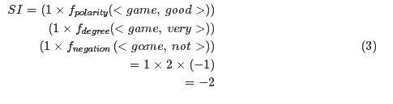
或者, 如图8所示, 功能极性, fdegree和fnegation可以根据需要并联：
1.所需的计算时间
2.情绪分析的粒度
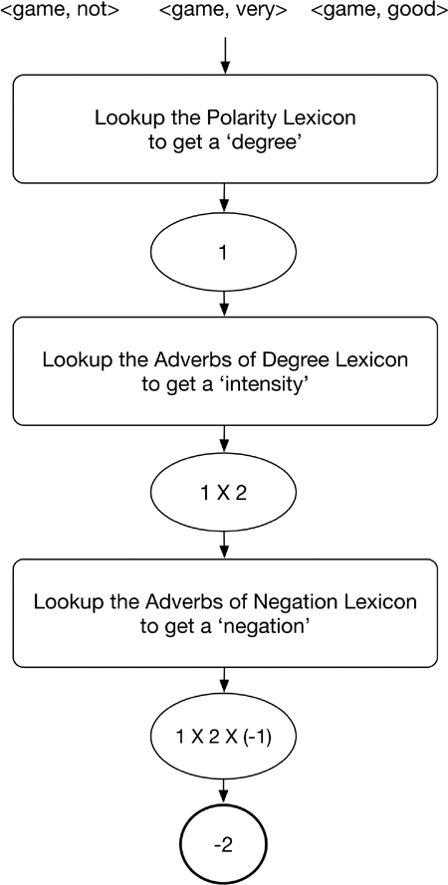
Fig. 9.The sequential computation of sentiment index
图10显示了2015年11月17日至23日的情绪指数（SI）. 例如，1.47代表2015年11月18日的所有Q＆A的SI.这个数字可以用来观察一些社交网络的情绪趋势. 本文主要关注词水平情感分析（WSA）.在WSA中设定更精细的粒度的一个经验问题是中性的确定，尽管无论如何反复的训练可以有所改善.
换句话说，很难衡量一个价值是否真的好. 但是，在图10所示的实际场景中，这个问题是微不足道的.它展示了将情绪分析应用到日常爬行的社交网络http://www.zhihu.com的情况. 在这种情况下，最重要的目标结果不再是一个非常准确的绝对值，而是一个相对的SI趋势2.该服务的可用性为99.95％，主要取决于要抓取的社交网站的可用性.
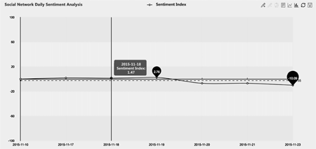
Fig. 10. Daily SI of crawled Q&a from social network http://www.zhihu.com
4.2.个性化新闻推荐
4.2.1选择情绪新闻：社交网络新闻的数量是巨大的. 但是，大多数的消息很难适合每个人的个人利益.因此，非常希望获得个性化的新闻推荐. 本小节概述了使用CCTPS撷取情感新闻的方式，下一小节将说明CCTPS如何描绘角色.
图11显示了来自社交网络的100条每日新闻的详细信息. CCTPS将WSA应用于其中的每一个，并发出SI. 尽管这些消息已经从社交网络中流行起来，但其中大部分消息系统的信息量都较低. 只有少数显示不同的SI，要么非常高，要么非常低. 然后，我们绘制这100条消息的分布，并选择超出3-σ的分布. 有可能的是，选定的新闻是最激动人心的.
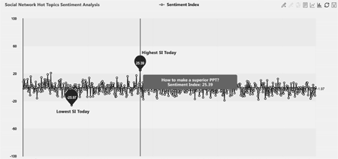
Fig. 11.SI of crawled Q&a hot topics from social network http://www.zhihu.com
4.2.2描绘情感分析的角色：如上所述，新闻是情感标记，但必须有一种方法来连接用户和新闻. 用户分析（Persona）是实现这一目标的好方法. CCTPS也可以处理相应的计算.
基本上，角色过程可以概括为以下表达式:
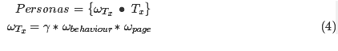
其中Tx是标签x，γ是时间衰减因子，ωTx，ωbehaviour，ωpage分别是标签，用户行为和单个网页的权重. 构建角色的过程是执行用户简单标记和用户行为标记的整个过程.实质上，角色是一组加权标签.
为自己拥有的系统制作角色非常简单. 然而, 在个性化新闻推荐的情况下, 不幸的是, 我们不是社交网络的所有者，很难获得ωbehaviour. 我们能做的就是从Q＆A 4社交网络网页抓取用户ID U id.

在表达式（4）中，可以通过检查AW中的标签来容易地计算γ.我们不使用ωpage，而是应用Fnews，它在最近30天的爬行历史中呈现新闻出现的频率.
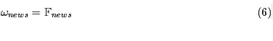
因此，表达式（4）可以改写为：
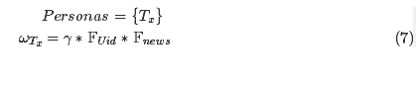
如（7）所示，ωbehaviour被转换为FU id.我们可以重新思考（7）如下形式化：
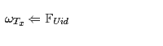
换句话说，用户ID出现的频率主导着标签的权重. 实际上，用户ID出现在很多地方，包括http：//www.zhihu.com上的“Questions”和“Answers”.而且，问答题目也是截然不同的. 结果，测量ωTx的关键就转向了
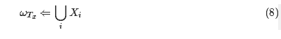
Xi是一个可量化的属性. 等式（8）可以通过重新使用如图8所示的CCTPS组件来计算.
实际上，标签的类型是无数的. 构建标签库AW不再是极性属性的分类，而是更一般的分类过程. 为了解决这个问题，CCTPS引入了多字段语料库数据库5来构建不同的词典，用于识别和注释多种属性.
5.结论
本文讨论了建立CCTPS及其扩展组件的工程问题. 三重贡献：提出CCTPS，提出KNNR和正式使用CCTPS已被详细说明. 如两个真实世界的大数据场景所示，CCTPS不仅限于基本的情感分析. 为了深化研究，未来的工作将集中在重用其他许多技术实际问题，如企业和产品角色的塑造.

